Kagans buss anordnar i samarbete med HjärtLung föreningen Kristianstad

Stralsund Weekend med halvpension

Fredag-söndag 24–26 april 2020
2495 kr – specialpris för HjärtLungs medlemmar 2295 kr
under förutsättning att vi blir fler än 20 resenärer. Enkelrumstillägg 700 kr
Vi åker tidigt på fredagsmorgonen via Danmark (Gedser-Rostock).
Frukoststopp i Danmark, Karlslunde, med kaffe & frukostbulle för de som så önskar
Vi stannar på Calles på nervägen och Bordershop i Rostock på hemvägen
(max 40kg per person).
Vi åker vidare till 4**** hotellet Wyndham Stralsund HanseDom för incheckning.
Vi får fri tillgång till Spa & simområdet kl 09:30-23:00 varje dag (ej 25m bassängen).
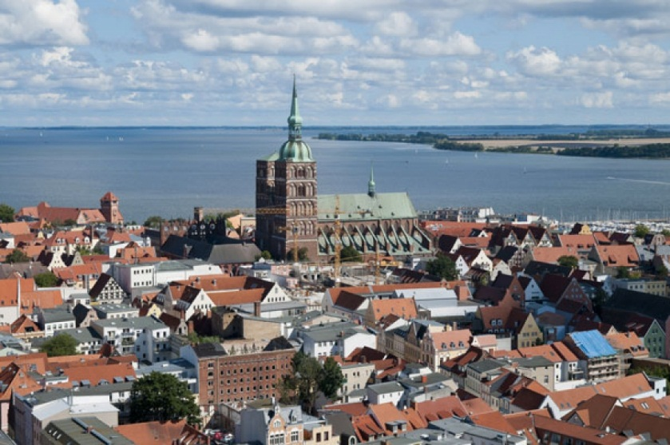
Buss med bussvärdinna och servering ombord.
Del i dubbelrum 2495 kr/person (för HjärtLung 2295 kr), enkelrumstillägg 700 kr
Frukost lördag & söndag, Middag fredag kväll & lördag kväll (dricka ingår ej).
Guidad tur på lördagen i buss och till fots.
Intresseanmälan till HjärtLung, tfn 044-212007, info@kristianstad.hjart-lung.se eller till Mariann Bergdahl, resegruppen, tfn 0706-449846, mariann@bergdahls.se
Researrangör: Kagans buss, som ansvarar för och fakturerar resan efter det att föreningen överlämnat en anmälningslista. Slutbetalning ca 30 d före avresa.
Läs mer på https://www.kagansbuss.se/StralsundWeekend
Lördag tar vi bussen kl 10:00 eller 10.30 in till centrum för en stadsvandring med svensktalande guide, därefter finns möjlighet att upptäcka hansastaden Stralsund på egen hand.
För HjärtLungs medlemmar arrangerar vi Omvärlds-kunskap med vinprovning på hotellet före middagen lördag eftermiddag, ca 100 kr/pers.

Anslutning & Dagsprogram
Anslutning | Avresetid | Plats
Osby | 05:10 | Circle K, Lars Dufwa, minst 8st
Broby | 05:35 | Brobygrillen,baksidan, minst 8st
Knislinge | 05:50 | Preem macken
Hanaskog | 06:00 | Bussfickan utmed väg 19, kör inom grillen hem
Färlöv | 06:10 | Kyrkan bussfickan
Kristianstad | 06:20 | El-Giganten/Mio Möbler. Hörnan mot Biltema rondellen
Tollarp | 06:35 | Idrottshallen bussfickan
Tiderna kan ändras pga av färja eller annat.
Fredag:
11.00-13.00 Gedser-Rostock, 2 timmar, med fikastopp I Karlslunde
13.20-14.30 Shopping Calles Rostock
16.00 Check In hotellet.
19.00 Mat på hotellet (denna tid kan bli ändrad).
Lördag:
10.30 Avfärd med buss till Stralsund centrum för 2 timmars guidning i Stralsund, Utfärden är frivillig.
16.00 Omvärldskunskap med vinprovning (endast för HjärtLung)
19.00 Mat på hotellet (denna tid kan bli ändrad).
Söndag:
Efter en god frukost åker vi hemåt igen.
09.30 avfärd mot Rostock
1 timme shopping Bordershop Rostock
13.00-15.00 Rostock-Gedser.
Åter Kristianstad ca 18:30 & Ö. Göinge ca 19.00.

